**专业英语四、八级考试网上报名操作流程**

1、登录校园信息门户（<http://ehall.njxzc.edu.cn/>），输入用户名（学号）和密码后进入校园信 息门户，点击右侧“网上办事大厅”入口；

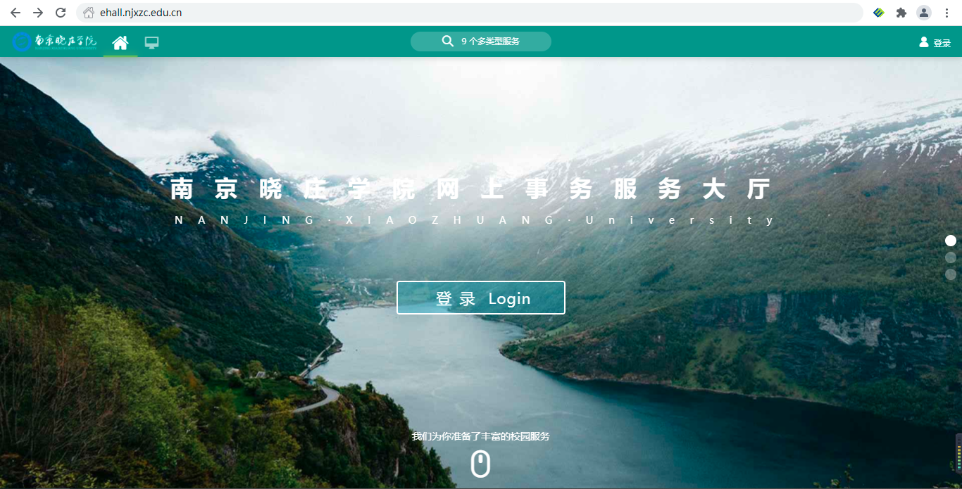



2、进入“教务服务平台”—“考务管理”—选择“学生考试报名管理”

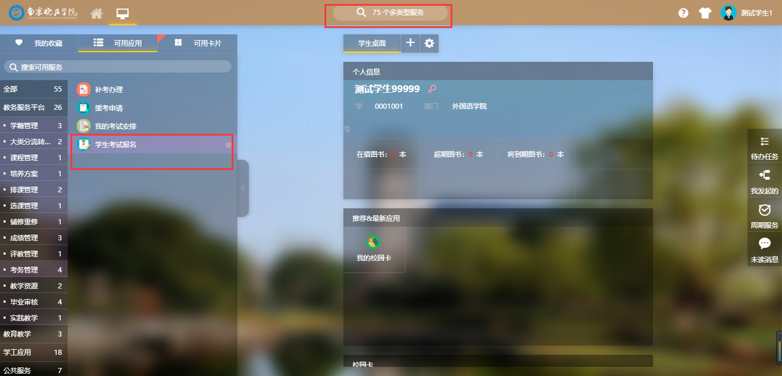

或者在上方搜索栏中输入关键字进行搜索应用，点击进入报名页面

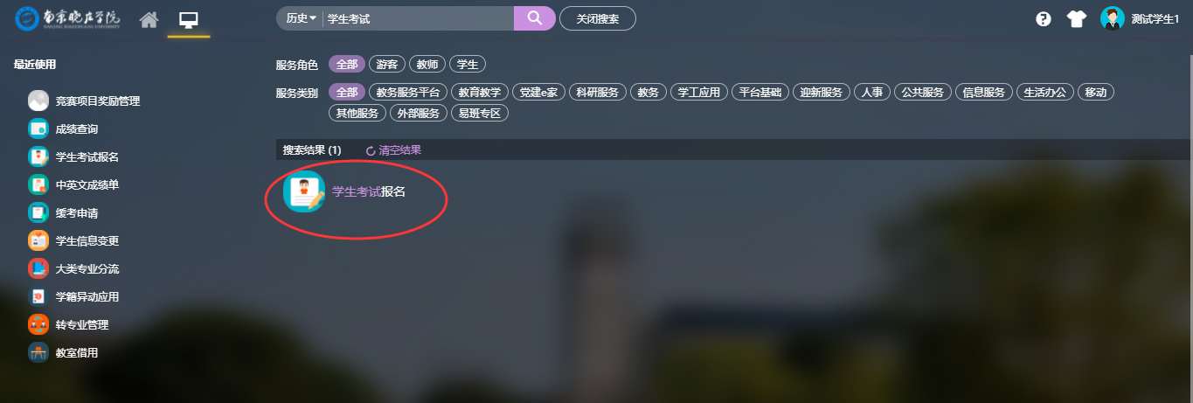

3、进入应用后即可看到可报名的批次和考试项目信息，选择想要报考的项目，点击‘马上报名’按钮，根据操作提示完成报名；

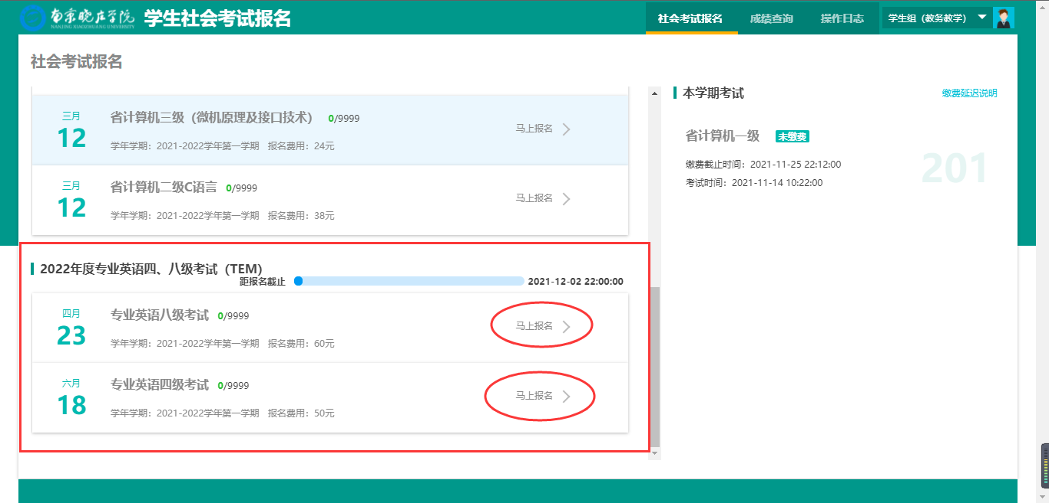

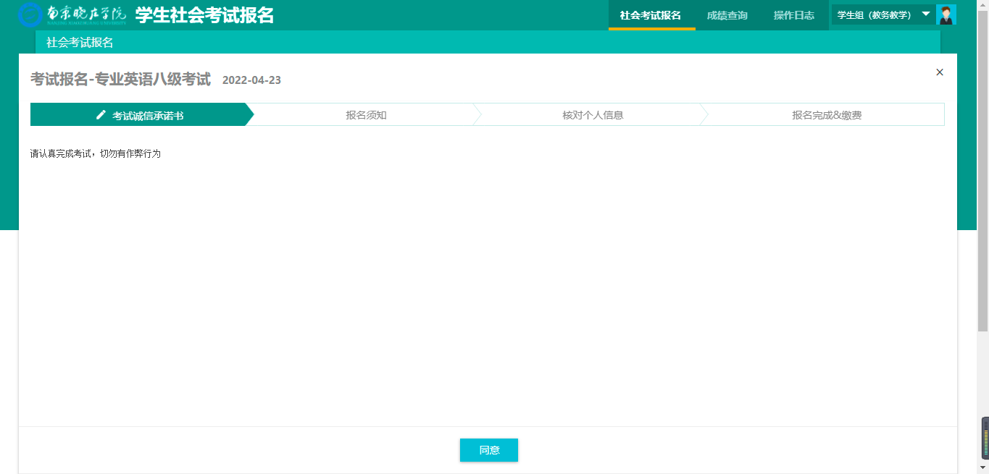

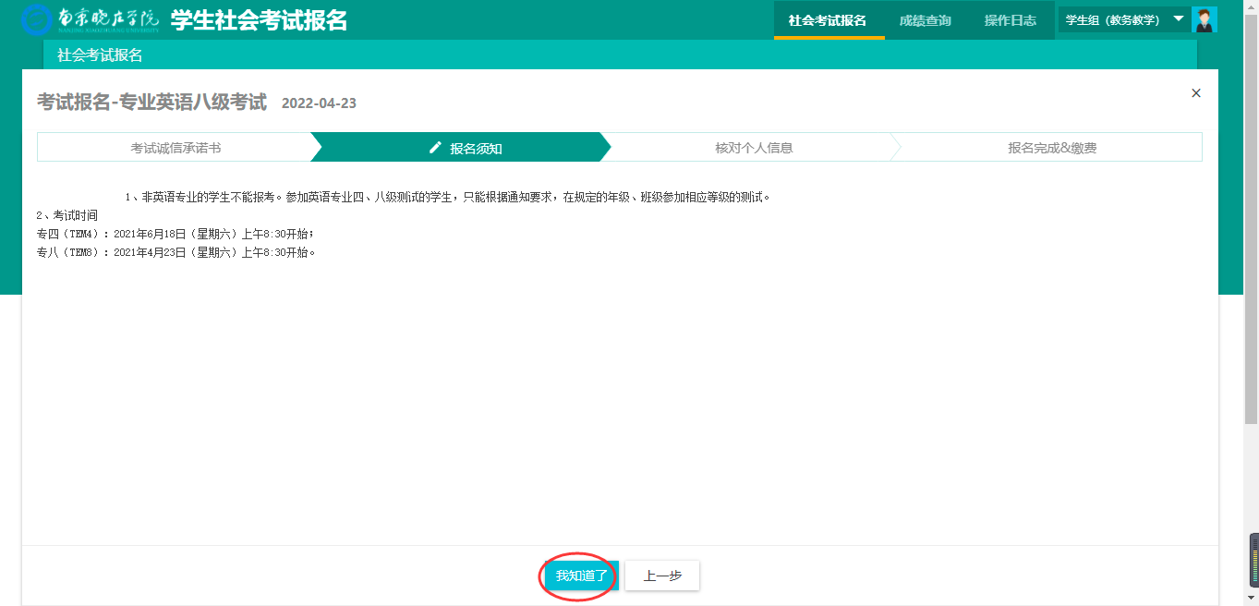

填写个人手机号，点击‘核对并继续’

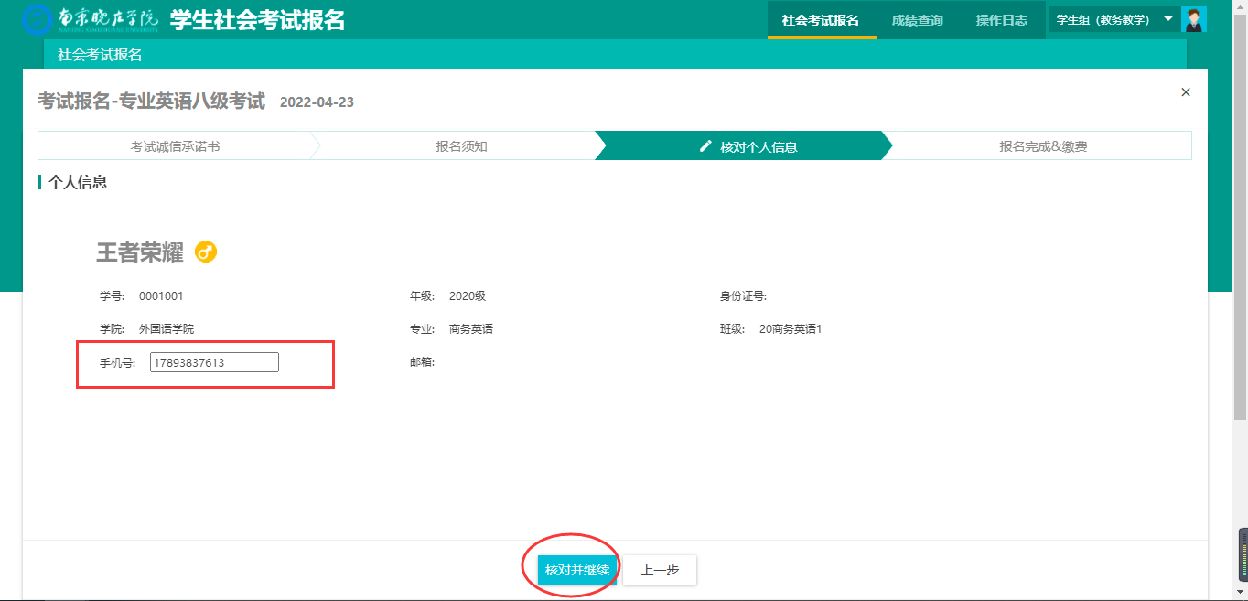

4、报名成功成功后，页面下方有‘前去缴费’按钮

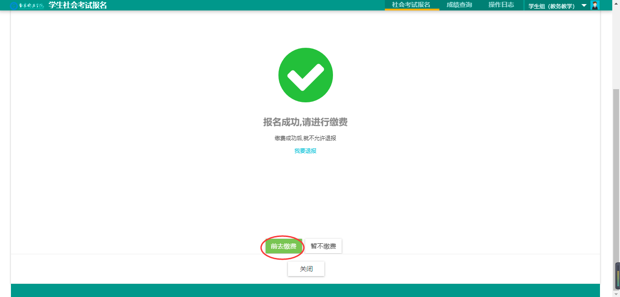

根据提示完成缴费即可

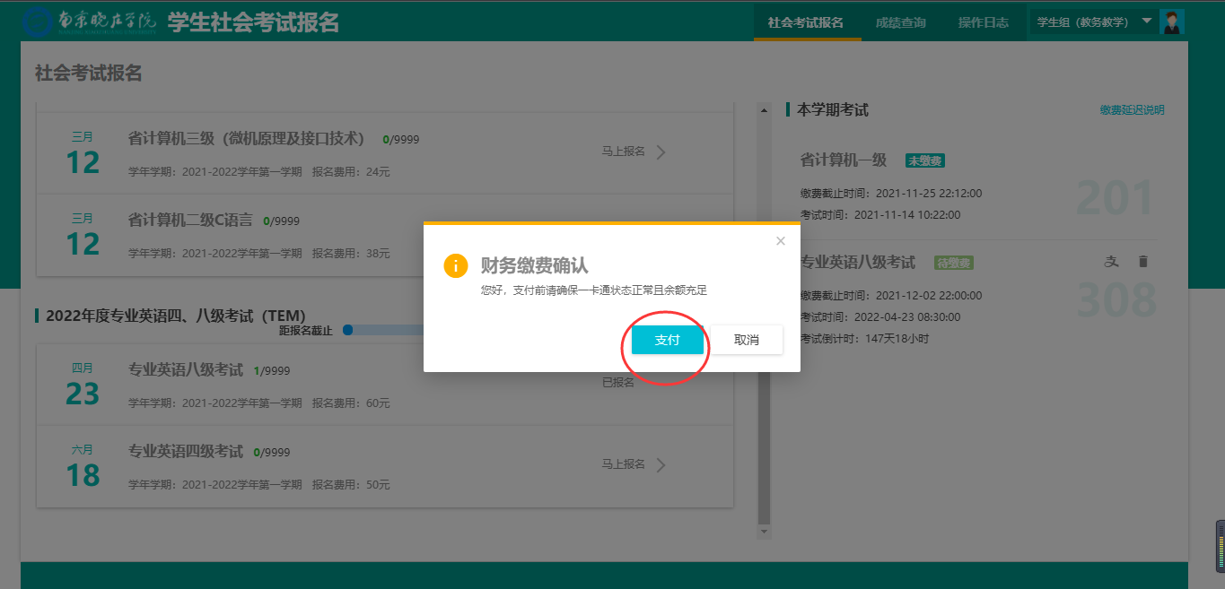

如果该提示页面取消了 操作，可通过报名页面右侧已报名项目，点击‘支’字样的图标进行缴费

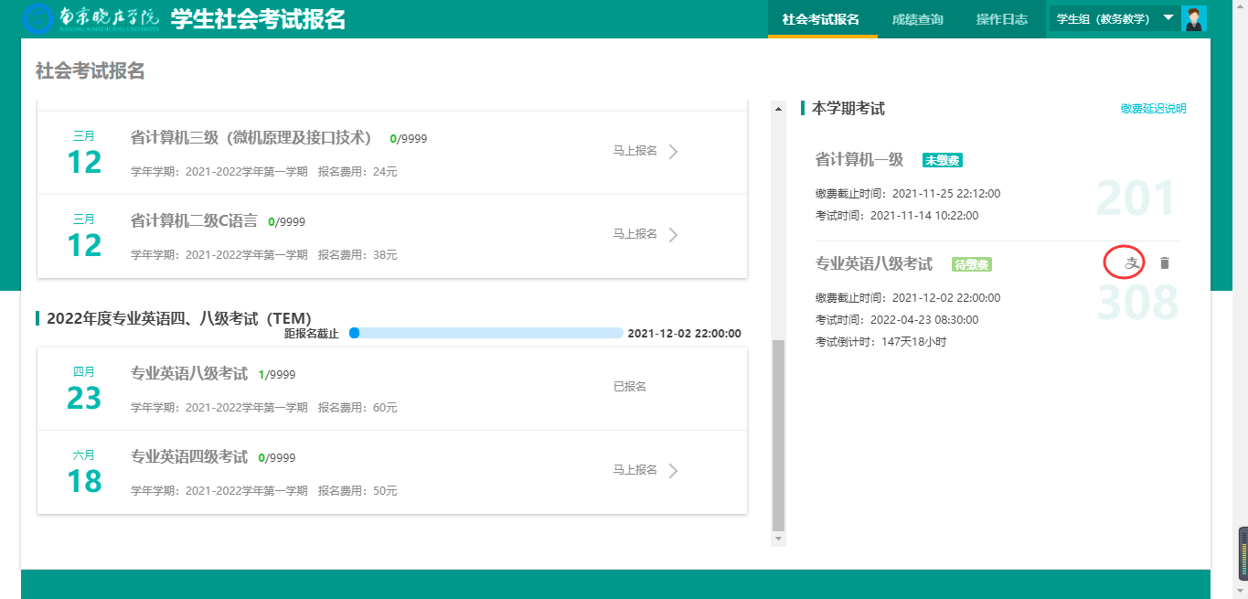

5、取消报名，可以点击右侧报名的图标，表示取消报名

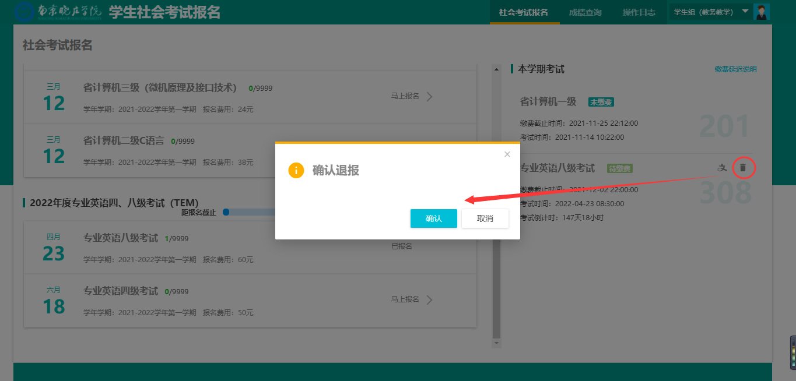

====文档结束====